Государственное автономное профессиональное
образовательное учреждение Самарской области
«Поволжский строительно-энергетический колледж им. П. Мачнева»

МЕТОДИЧЕСКИЕ УКАЗАНИЯ
по выполнению практических занятий по

МДК.03.01.Управление деятельностью структурных подразделений при выполнении строительно-монтажных работ, эксплуатации, ремонте и реконструкции зданий и сооружений
программы подготовки специалистов среднего звена
по специальности
270802 Строительство и эксплуатация зданий и сооружений

Тема 1.2. «Особенности менеджмента в области профессиональной деятельности»

АВТОР-СОСТАВИТЕЛЬ
Кирюшина Татьяна Николаевна, преподаватель

Методические указания по выполнению практических занятий по МДК.03.01.Управление деятельностью структурных подразделений при выполнении строительно-монтажных работ, эксплуатации, ремонте и реконструкции зданий и сооружений, составлены по теме 1.2. «Особенности менеджмента в области профессиональной деятельности» и предназначены для студентов. Методические указания являются частью ППССЗ ГАПОУ «ПСЭК им. П. Мачнева» по специальности 08.02.01Строительство и эксплуатация зданий и сооружений и разработаны на основе ФГОС СПО и рабочей программы.

1. Анализ существующих структур конкретных предприятий и их оптимизация.
Определение типа организационной структуры.

2. Разработка и построение организационных структур различного типа.
Выявление достоинств и недостатков.

3. Построение оргструктуры по имеющемуся штатному расписанию.

- Теоретические положения.
Структура является неотъемлемой подсистемой организации. Она наравне с другими внутренними переменными играет существенную роль в адаптации организации к внешней среде. Поэтому структура должна быть оптимальной по отношению к управлению отличаются друг от друга способом реализации и преобладанием организации и к ее внешней среде и изменяться вместе с ними.
Структура организации должна быть такой, чтобы обеспечить реализацию ее стратегии, достижение ее целей и эффективное решение стоящих перед организацией задач.
Типы организационных структур линейных или функциональных связей
Линейные связи - связи соподчиненности между уровнями управления. Функциональные связи обусловлены технологией выполнения той или иной работы, функции.
В зависимости от характера связей между различными подразделениями существуют следующие организационные структуры управления: линейная, функциональная, линейно-функциональная, матричная, дивизиональная (имеются и другие типы).

Практическое занятие
Анализ существующих структур конкретных предприятий и их оптимизация.
Определение типа организационной структуры

Существует ли структура, самая оптимальная для любой организации?
По приведенным структурам управления предприятиями (рис. 1-5)
установите, к какому типу структур они относятся. Ответ обоснуйте.

Директор фирмы
Заместитель директора по производству
Бухгалтер- экономист
Инженер по снабжению

Бригадир
Бригадир
Бригадир
Бригада строителей №1
Бригада строителей №2
Бригада строителей №3

Рис. 1. Структура управления малой фирмой «Строитель»

Руководитель лаборатории
Заместитель руководителя НИПЛ - руководитель проекта №1
Заместитель руководителя НИПЛ - руководитель проекта №2
Административная группа
Инженерно- технический отдел
Планово- финансовый отдел

Рис. 2. Структура управления Научно-исследовательской
проектной лабораторией НИПЛ "Квант"

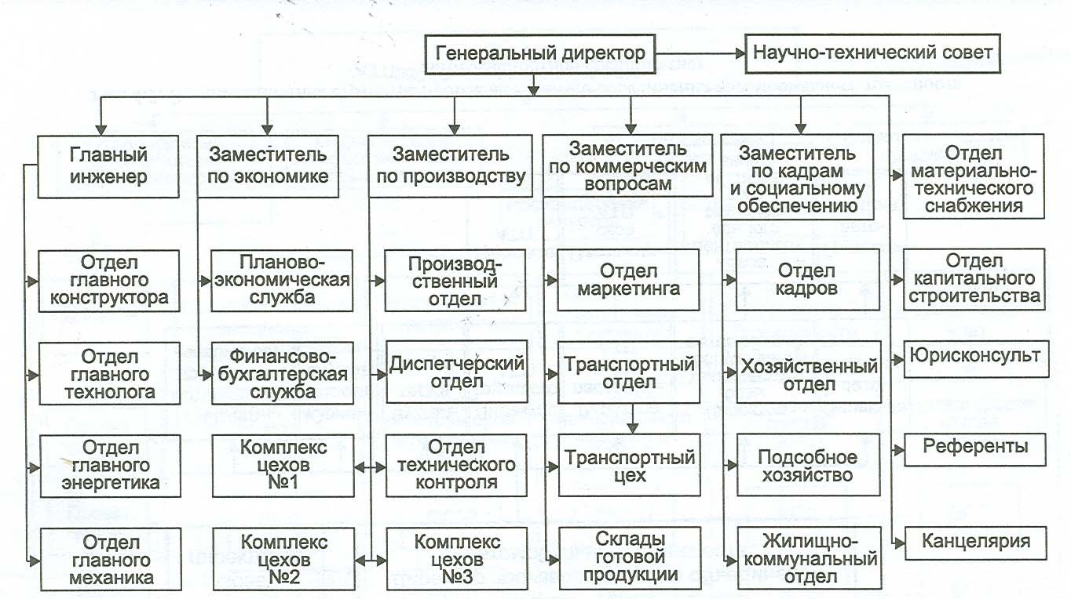

Рис. 3. Организационная структура инструментального завода

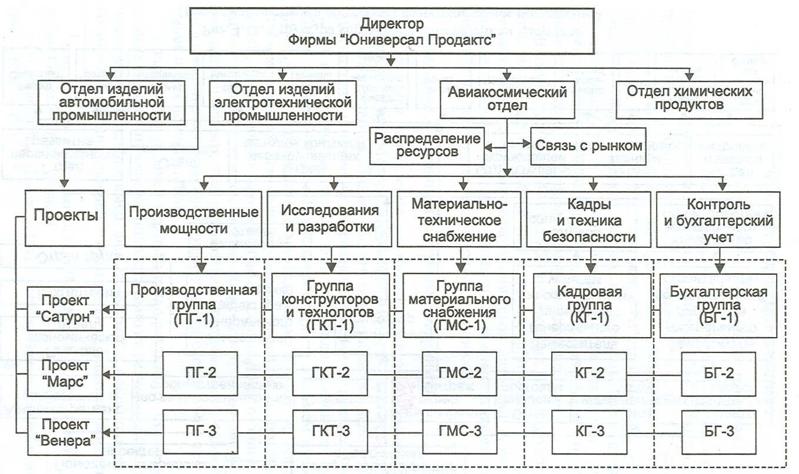

Рис. 4. Структура авиакосмического отделения фирмы "Юниверсал Продактс"
(контурные рамки обозначают объединение испытателей в одно технологически однородное подразделение)

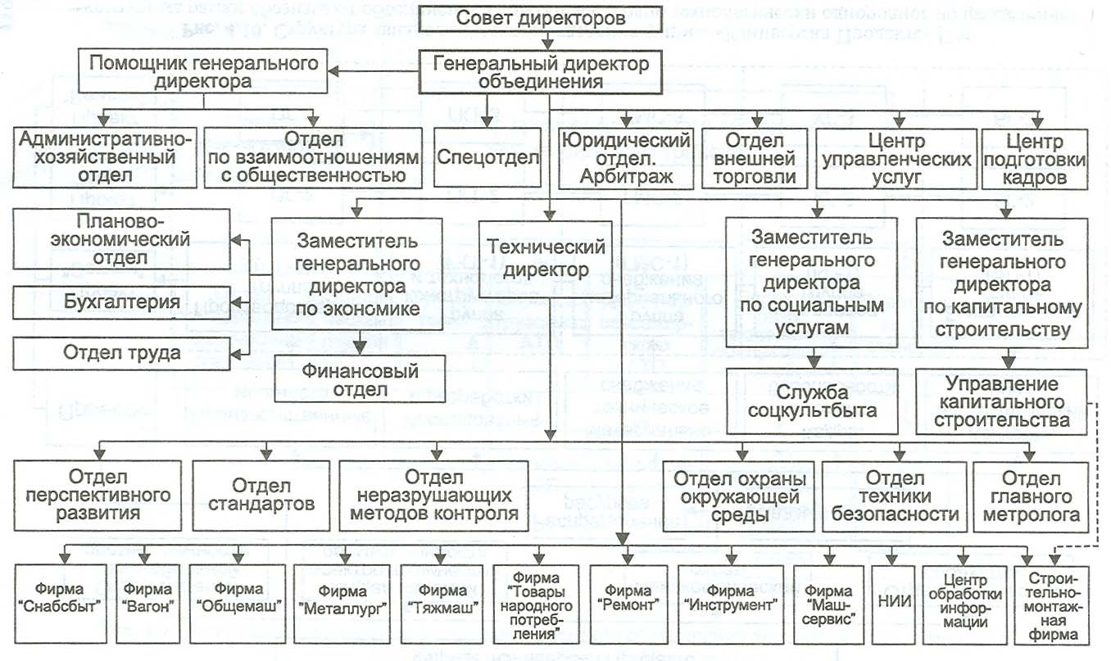

Рис. 5. Структура управления объединением «Дормаш» (пунктирная стрелка обозначает функциональное подчинение).

Практическое занятие
Разработка и построение организационных структур различного типа.
Выявление достоинств и недостатков

Постановка задачи.
- Построить схему функционально-целевой модели системы управления организацией.
- Перечислить основные функции: функциональных, целевых подсистем и подсистем обеспечения управления. Назвать подразделения - носители функций этих подсистем.
- Построить схему организационной структуры.
- Исходя из изменений внешней и внутренней среды, определите комплекс новых управленческих задач.
- В соответствии с проведением реорганизационных мероприятий, смене стратегических ориентиров спроектируйте новую организационную структуру управления организации.

Вариант 1.
Малое предприятие «Строитель» выделилось из крупного строительного треста в период приватизации. Его возглавил один из начальников строительно- монтажного управления (СМУ), известный своей деловой хваткой, ответственностью, жесткостью в управлении подчиненными, хорошо знающий строительное дело и своих поставщиков стройматериалов. Фирма развивалась достаточно быстро и заняла большую долю рынка индивидуального жилищного строительства (ИЖС), получив устойчивый имидж быстро и качественно работающей фирмы, сдающей объекты с «нулевого цикла — под ключ». В последние годы условия работы изменились. Появились многочисленные конкуренты.
Многие клиенты, имеющие средства, отказываются от услуг предприятия
«Строитель», особенно при проведении столярных работ и при отделке, предпочитая стиль «евро», который требует более высокой квалификации исполнителей, иного подхода к дизайну, подбору материалов.
Фирма может вести относительно недорогое и качественное строительство для менее обеспеченных слоев населения, но они потеряли свою платежеспособность, нуждаются в кредитах под низкий процент, чтобы закончить строительство, даже если и имеют средства для его начала и
«возведения стен».

Вариант 2.
Муниципальная страховая компания (МСК) — это страховая компания, основанная и находящаяся во владении города. Она осуществляет три различных вида страхования: пенсии; несчастные случаи в транспорте; медицинские расходы.
Уже год назад на МСК начали оказывать сильное давление с целью изменить способы ее работы:

  - клиенты требуют более быстрого обслуживания, когда они обращаются за страховкой или требуют деньги;
  - несколько частных страховых компаний предлагают те же услуги и пытаются привлечь клиентов лучшим сервисом;
  - расходы МСК слишком велики.
Существующая структура страховой компании такова. Во главе организации стоит главный управляющий, которому подчинены (докладывают) четыре человека, прежде всего это начальник центрального отдела.
Центральный отдел включает четыре подотдела:
  - по управлению человеческими ресурсами; по жилью и транспорту;
  - по юридическим проблемам; бухгалтерию. Кроме центрального отдела существуют:
- отдел компьютерного сервиса и обработки информации;
- отдел инвестиций, занимающийся инвестированием денег, заплаченных клиентами, в предприятия.
Начальники этих отделов также подчинены главному управляющему.
Подчинен главному управляющему и заместитель директора, ответственный за работу следующих департаментов (в каждом из них есть свой начальник):
- маркетинг, связь с общественностью, реклама (девять человек);
- нововведение услуг (два человека);
- продажа новых страховок (15 человек, разделенных на два подотдела);
- управление пенсиями (шесть человек);
- управление страхованием от несчастных случаев в транспорте (восемь человек);
- управление страхованием на случай медицинских расходов (восемь человек);
- производство всех официальных документов (шесть человек). Заместитель директора полагает, что он перегружен работой.
Генеральный управляющий понимает, что нужно менять структуру организации для того, чтобы решить все проблемы. Он собирается создать три бизнес-объединения, по одному на каждый вид страхования.

Вариант 3.
АО «Самаравтормет» создано в 1991 г. путем преобразования государственного предприятия «Вторчермет» в АО открытого типа с выпуском акций на стоимость всего имущества. В АО «Самаравтормет» насчитывается 300 акционеров. Акции распределены следующим образом: фонд имущества — 15%; трудовой коллектив — 78%; прочие частные и юридические лица — 7%.
В составе предприятия девять цехов и участков по переработке лома, расположенных в Самаре, Тольятти, Сызрани, Похвиснево, Серноводске, Безенчуке, Чапаевске и т.д. Все цехи и участки имеют подъездные железнодорожные и автодорожные пути. Стоимость основных фондов (по

последней переоценке) составляет 30 млрд. руб. Оборудование насчитывает 468 единиц, в том числе 66 — подъемно-транспортных. Поскольку предприятие имеет широкую сеть цехов, разбросанных в разных частях Самарской области, то в наличии должно быть необходимое количество транспортных средств, чтобы обеспечить бесперебойную работу предприятия. Основная продукция предприятия — переработанный лом черных и цветных металлов, являющийся сырьем для металлургических предприятий. Переработка производится путем прессования и резки гидравлическими ножницами рассортированного лома.
На продукцию АО «Самаравтормет» существует постоянный спрос, однако предложение ограничено. Уже в середине года АО было вынуждено отказывать в поставках новым клиентам, так как поставки распланированы на полгода вперед. При этом производственные мощности загружены недостаточно. Завод вынужден отказываться от выгодных предложений, что связано с низким объемом заготовок.
В процессе заготовки предприятие сталкивается с рядом трудностей: нет территориального заказа; многие промышленные предприятия, являющиеся ломосдатчиками, не работали или работали не в полную силу; многие предприятия перешли на прямые поставки.
К мероприятиям, проводимым АО, по выходу из сложившегося положения относятся: завоз лома своим транспортом; применение бартера во взаиморасчетах. Сбыт продукции осуществляется потребителями. Основные потребители: лома черных металлов — Магнитогорский металлургический комбинат, Челябинский металлургический комбинат, Ашинский металлургический завод (Россия), Молдавский металлургический завод (СНГ); алюминиевого лома - Подольский металлургический завод; медесодержащего лома - Кировоградский медеплавильный завод.
Рынки сбыта: региональный - 5%; национальный - 80%; СНГ-15%.
Зарубежные поставки: Греция, Турция. Форма оплаты: бартер - 80%; деньгами - 20%.
Конкуренция. У АО «Самаравтормет» насчитывается 24 конкурента по области, которые специализируются в основном на сборе цветного лома. Основное отличие АО «Самаравтормет» по отношению к конкурирующим фирмам — стандартизированность лома, крупные партии.
Численность работников на первое полугодие 2005г. составляла 391 человек. Прием на работу новых сотрудников отсутствует, так как у АО и так избыточная численность работников. Заработная плата выплачивается 2 раза в месяц (без задержек). Однако в целом работники не вполне удовлетворены зарплатой и подрабатывают на стороне. Предприятие, к сожалению, не может ввести дополнительное материальное стимулирование, так как завод работает не на полную мощность и план выполняется не полностью.

Методические указания.
- При построении схемы функционально-целевой модели следует использовать рис.6. В связи с тем, что функциональные подсистемы являются комплексными, их необходимо подразделить на более простые подсистемы, функции которых, как правило, выполняют отдельные подразделения (табл. 1)
- При построении схемы организационной структуры системы управления использовать в качестве примера рис.7, а также схемы изложенные в задании 1, демонстрирующие типы структур организаций.
- Заполните аналитическую таблицу (табл. 2), определите комплекс новых управленческих задач.

СИСТЕМА УПРАВЛЕНИЯ
Подсистема линейного руководства
КОМПЛЕКСНЫЕ ФУНКЦИОН АЛЬНЫЕ ПОДСИСТЕМЫ
Подсистема Подсистема
управления научно- управления технической производственной
деятельностью деятельностью
Подсистема
управления экономической деятельностью
Главный инженер -
первый заместитель директора
Зам. Директора по
производству
Зам. Директора по
экономическим вопросам
Подсистема
управления внешнехозяй- ственной деятельностью
Зам. Директора по коммерческим вопросам
Подсистема
управления персоналом
Зам. Директора по
управлению персоналом

Подсистема управления выполнением плана производства и поставок продукции
Подсистема
правового обеспечения
Подсистема
управления качеством продукции
Подсистема
информационного обеспечения
Подсистема
управления ресурсами
Подсистема
технического обеспечения
Подсистема
управления развитием производства
Подсистема
нормативного обеспечения
Подсистема
управления развитием управления
Подсистема
обеспечения регламентирующей документацией
Подсистема
управления социальным развитием
Подсистема
хозяйственного обеспечения
Подсистема
управления охраной окружающей среды
Подсистема
документационного обеспечения

Рис.6. Схема функционально-целевой модели
Системы управления промышленной организации

Таблица 1
Состав комплексных функциональных подсистем системы управления промышленной организации

Состав подсистем комплексной подсистемы управления научно- технической деятельностью | Состав подсистем комплексной подсистемы управления про- изводственной деятельностью | Состав подсистем комплексной подсистемы управления экономической деятельностью | Состав подсистем комплексной подсистемы управления внешнехозяйст- венной деятельн. | Состав подсистем комплексной подсистемы управления персоналом
Исследований; Конструкторской Подготовкой Производства; Технологической подготовкой производства; Инструменталь- ной подготовкой производства; Энергетического обслуживания; Стандартизации; Рационализации; Механизации; Технического контроля | Оперативного управления производством; Оперативного планирования производства; Оперативного регулирования производства; транспортного обслуживания капитального строительства | Перспективного технико- экономического планирования; Текущего технико- экономического планирования; Финансовой деятельностью; Бухгалтерского учета и отчетностью; Экономической безопасности; Ценных бумаг и собственностью | Материально- технического снабжения; Маркетинга и рекламы; Сбытовой деятельности; международных хозяйственных связей | Планирования и маркетинга; найма и учета; развития; мотивации трудовой деятельности; социального развития; правового обеспечения; информацион- ного обеспечения; безопасности

Таблица 2
Аналитическая таблица

Перечень подразделений |  | Функции подразделений
Управленческих | Производ ственных | Старые | Новые
Бухгалтер -экономист |  | Работа с банком, бухгалтерский учет, планирование, анализ
Инженер по снабжению |  | Контроль и организация своевременных поставок стройматериалов
Бригадир бригады № 1 |  | Организация, контроль, мотивация работы бригады № 1
 | Бригада № 1 | Выполняет нулевой цикл, возведение стен из кирпича и кровельные работы
Бригадир бригады № 2 |  | Организация, контроль, мотивация работы бригады №2
 | Бригада № 2 | Выполняет столярные и сантехнические работы
Бригадир бригады № 3 |  | Организация, контроль, мотивация работы бригады № 3
 | Бригада № 3 | Выполняет электрические и отделочные работы

26

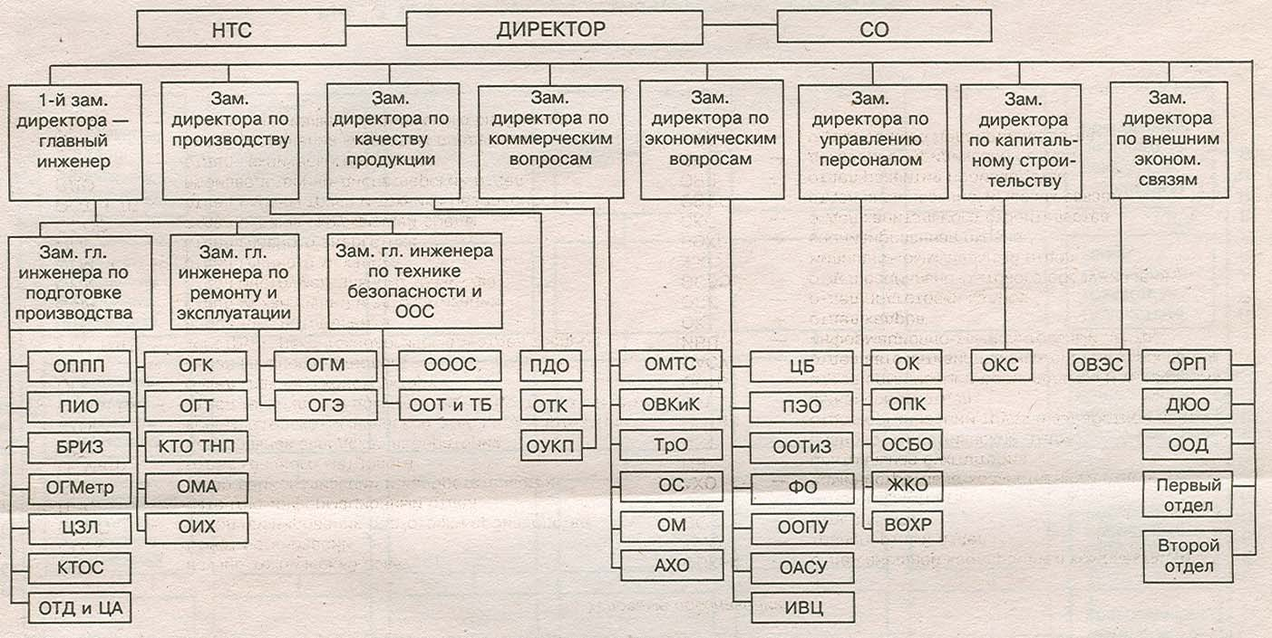
Рис.7. Схема организационной структуры системы управления промышленной организации.

Практическое занятие
Построение оргструктуры по имеющемуся штатному расписанию

Условные обозначения:

НТС - научно-технический совет | ОВКиК - отдел внешней кооперации и комплектации
СО - Совет организации | Тр.О - транспортный отдел
ОППП - отдел планирования подготовки производства | ОС - отдел сбыта
ПИО - патентно-информационный отдел | ОМ - отдел маркетинга
БРИЗ - бюро рационализации и изобретательства | АХО - административно-хозяйственный отдел
ОГМетр - отдел главного метролога | ЦБ - центральная бухгалтерия
ЦЗЛ - цетральная заводская лаборатория | ПЭО - планово-экономический отдел
КТОС - конструкторско-технический отдел стандартизации | ООТиЗ - отдел организации труда и заработной платы
ОТД и ЦА - отдел технической документации и центральный архив | ФО - финансовый отдел
ОГК - отдел главного конструктора | ООПУ - отдел организации производства и управления
ОГТ - отдел главного технолога | ОАСУ - отдел автоматизированных систем управления
КТО НТП - конструкторско-технологический отдел товаров народного потребления | ОК - отдел кадров
ОМА - отдел механизации и автоматизации | ОПК - отдел подготовки кадров
ОИХ - отдел инструментального хозяйства | ОСБО - отдел социально-бытового обслуживания
ОГМ - отдел лавного механика | ЖКО - жилищно-коммунальный отдел
ОГЭ - отдел главного энергетика | ВОХР - военизированная охрана
ОООС - отдел охраны окружающей среды | ОКС - отдел капитального строительства
ООТ и ТБ - отдел охраны труда и техники безопасности | ОВЭС - отдел внешнеэкономических связей
ПДО - производственно-диспетчерский отдел | ОРП - отдел развития производства
ОТК - отдел технического контроля | ДЮО - договорно-юридический отдел
ОУКП - отдел управления качеством продукции | ООД - отдел общего делопроизводства
ОМТС - отдел материально-технического снабжения

Литература
  - А.К. Казанцев, В.И. Малюк., Л.С. Серова. Основы менеджмента. Практикум: Учебное пособие. - М.: ИНФРА-М. 2012. - 544 с.
  - Большов А.С., Михайлов В.И. Современный менеджмент: теория и практика
- СПб:Питер, 2011. - 416.
  - Практикум по теории управления: Учебное пособие / Под ред. Ю.В. Васильева, В.Н. Парахиной, Л.И. Ушвицкого. - М.: Финансы и статистика, 2015. - 304 с.
  - Управление персоналом организации. Практикум: Учебное пособие / Под ред. А.Я. Кибанова. - М.: ИНФРА-М, 2014. - 365 с.

